Fles, barcode, rekken en kroesen
robotisering weegproces voor fysisch chemische analyses



Versie : 2.0
Datum : 13-10-2022

© Gehele of gedeeltelijke overneming, reproductie of openbaarmaking van dit document en/of de bijbehorende bijlage(n), op welke wijze dan ook, zonder voorafgaande Schriftelijke toestemming van AQUON is verboden, behoudens de beperkingen bij de wet gesteld. Het verbod betreft ook gehele of gedeeltelijke bewerking.

Inhoudsopgave

Hoofdstuk 1 Inleiding 3
Hoofdstuk 2 Monsterflessen en barcodes 4
2.1 Monsterfles AQ31 4
2.2 Barcode Identipack 4
2.3 Barcode AQUON 5
Hoofdstuk 3 Bestaande rekken en kroesen 6
3.1 Rekken en Kroezen 6

Inleiding
In dit document worden de hulpmiddelen beschreven die momenteel worden gebruikt in het huidige weegproces. Voor de filtratie betreft dit de fles, etiketten en barcode in hoofdstuk 2

Voor het weegproces in de huidige weegrobot. Wordt in hoofdstuk 3 de huidige situatie toegelicht, incl foto’s en maatvoering
- Rekken
- Kroezen

Monsterflessen en barcodes

Monsterfles AQ31
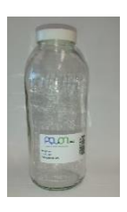

Barcode Identipack
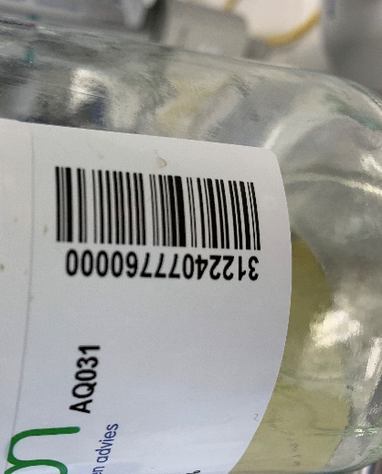
Deze barcode wordt aangebracht door de leverancier Identipack en wordt bij de monstername gekoppeld aan een monsternamepunt.De flesbarcodes welke op onze flessen door identipack geleverd worden zijn als volgt opgebouwd :

Bijvoorbeeld : 31213895372346

Eerste 2 karakters : 2-cijferig flesnummer, dus 31 voor een AQ031
Karakters 3 en 4 : jaar van productie , dus 22 voor productiejaar 2022
Karakers 5 t/m 10 : 6-cijferig uniek volgnummer voor dit flestype
Karakters 11 t/ 14 : jaarnummer en weeknummer van uiterste houdbaarheid conservering. Dus 2346 voor week 46 van 2023. Indien er geen uiterste datum is. Is dit gevuld met 0000

Barcode AQUON
Deze barcode wordt aangebracht door de Centrale monsterontvangst van AQUON en bevat extra informatie voor de analist. Deze informatie ligt ook vast in LIMS. Het is de ambitie van AQUON om deze barcode uit te faseren.

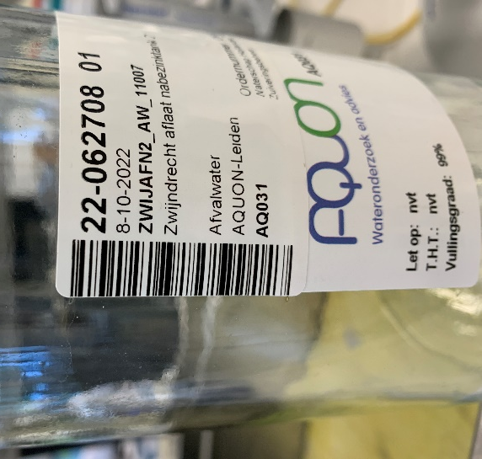

Bestaande rekken en kroesen

Rekken en Kroezen

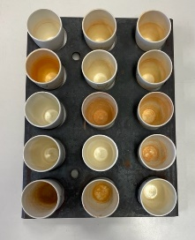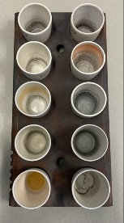  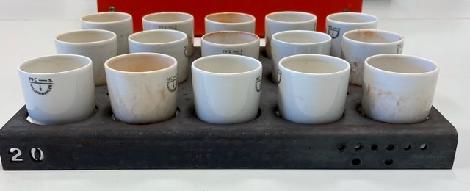  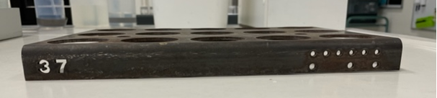  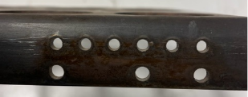  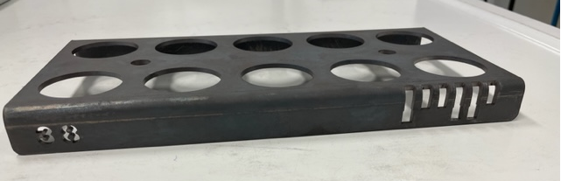  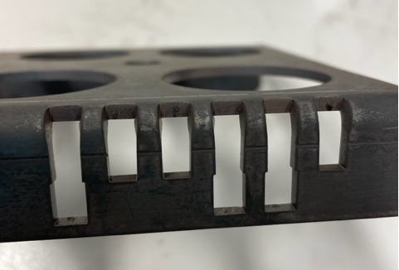 | Type | Rekken | Eenheid
 | Materiaal | RVS
 | Hoogte | 600 | mm
 | Breedte | 2120 (15 pos)  1400 (10 pos) | mm
 | Diepte | 2790 | mm
 | Gewicht leeg | 1072 (15 pos)  804 (10 pos) | gram
 | Nummering | links v00r barcode
 | Nummering | links achter nummer
 | Rekken | 10 posities
 |  | 15 posities

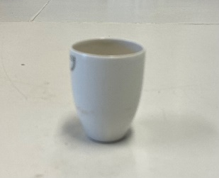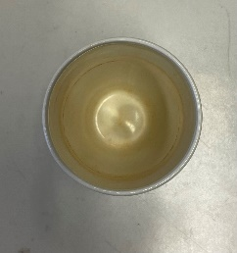 | Type | Koesen | Eenheid
 | Materiaal | Porselein
 | Hoogte | 60 | mm
 | Doorsnede | 43 | mm
 | Gewicht leeg | ± 40 | gram

